Курс: | Производство керамического ядерного топлива
Модуль 6: | Технология нитридного керамического топлива

Автор | Гузеев Виталий Васильевич, д.т.н., профессор
Рецензенты

Длительность  (рекомендуемая) | 3 часа
Главная цель | По окончании изучения темы обучаемый будет способен дать описание технологии нитридного керамического топлива.
Промежуточные цели | - Знать свойства нитридов урана  - Назвать способы получения нитридов урана  - Назвать этапы подготовки смеси для прессования таблеток ядерного топлива

6.1. Нитриды урана. Строение и свойства

Рассмотрим нитриды урана. В системе уран-азот известно 4 фазы: UN, α-U₂N₃, β-U₂N₃, UN₂ (или UN_{1,9}). Все они при высокой температуре диссоциируют, поэтому вид диаграммы состояния зависит от давления азота в системе (рис.6.1).
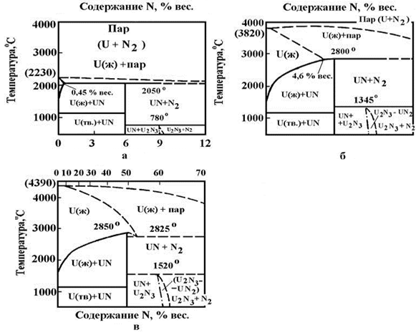
Рис. 6.1. Фазовая диаграм­ма U – N при различных давлениях азота

На рисунке 6.2 приведена диаграмма состояния в системе U-N при давлениях азота 1 атмосфера.
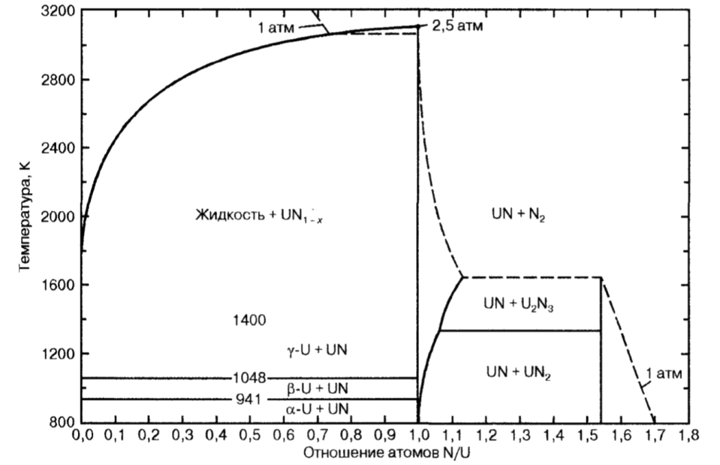
Рис. 6.2. Диаграмма состояния в системе U-N при давлении азота 1 атм

По внешнему виду нитриды урана описаны как черно-бурые, серо-стальные, темно-серые или черные порошки. Фазовые области между U и UN, UN и U₂N₃ гетерогенны. Уран и мононитрид урана образуют между собой эвтектику. UN при низких температурах практически не обладает областью гомогенности. При высокой температуре существует небольшая область нестехиометрических растворов с составами UN_{0,96} при 1500 ⁰С и UN_{0,92} при 1800 ⁰С. Состав области со стороны обедненной ураном имеет границы UN_{1,04} при 1600 ⁰С.
В таблице 6.1 представлены основные характеристики нитридов урана.
Табл. 6.1. Характеристики нитридов урана
Соеди-нение | Тип кристаллической решётки | Параметры решетки, нм | Плотность, г/см³ | Температура плавления, ⁰С
UN | Кубическая гранецентрированная | 0,4889 | 14,32 | 2850
α-U₂N₃ | Кубическая объемно-центрированная | 1,0678 | 11,24 | -
UN₂ | Кубическая гранецентрированная | 1,0628 | 11,73 | 2650

Мононитрид урана. Мононитрид урана является фазой внедрения, кристаллизуется в гранецентрированной кубической решетке типа NaCl с 4 молекулами в элементарной ячейке. Существует в виде стехиометрического соединения с содержанием азота 5,56%. Период кристаллической решетки а₀ = 4,8897 ± 0,0003.
На величину периода влияют примеси кислорода и углерода. Кислород присутствует чаще всего в виде UO₂. В таблице 6.2 приведены теплофизические характеристики мононитрида урана.
Табл. 6.2. Теплофизические характеристики мононитрида урана
Характеристика | Нитрид урана (UN)
Теплопроводность, Вт/м∙°С | 18,0
Коэффициент линейного термического расширения,  10⁻⁶/°С | 10
С_{p}, Дж/(моль·К) | 47,78
ΔH_{обр}, кДж/моль | -309,3

Нитрид урана U₂N₃. Полуторный нитрид урана U₂N₃ кристаллизуется в двух типах решеток. Основная структура α-U₂N₃ – объемно-центрированная кубическая решетка типа Mn₂O₃ с 16 молекулами в элементарной ячейке. Вторая структура β-U₂N₃ – гексагональная плотноупакованная типа La₂O₃ может быть получена в специальных условиях. Гексагональную модификацию U₂N₃ получают в виде промежуточного слоя между UN и UN₂ на куске урана нитрованием образца при температуре 1000 ⁰С и выше.
При низких температурах состав полуторного нитрида урана не соответствует стехиометрической формуле. Содержание в нем азота всегда больше, чем следует из формулы (8,11 % вес. N), но с повышением температуры состав приближается к стехиометрическому.
Динитрид урана UN₂. Динитрид урана UN₂ кристаллизуется в гранецентрированной кубической решетке типа CaF₂ с периодом 5,31 ± 0,01. Получаемый динитрид урана всегда загрязнен нитридом UN. Стехиометрический состав UN₂, если он существует, может образовываться только при высоких давлениях азота и низких температурах. Для эффективного проведения процесса необходимая температура составляет 1600 ⁰С. При этой температуре высшие нитриды U₂N₃ и UN₂ неустойчивы. Однако, получаемый по этому методу UN, всегда загрязнен кислородом и углеродом.

6.2. Методы получения мононитрида урана

На данный момент можно выделить две наиболее перспективные технологические схемы получения мононитридов:
- карботермический метод в атмосфере азота из исходных оксидов (с использованием оксида энергетического плутония);
- метод гидрирования и нитрирования исходных металлов и сплавов U, Pu (продуктов электрохимической регенерации).

6.2.1. Карботермический метод

Карботермический процесс проводят по реакции:
2UO₂ + 4C + N₂ = 2UN + 4CO
Углерод в этом процессе необходим для связывания кислорода и удаления его из зоны реакции. Для эффективного проведения процесса необходимая температура составляет 1600 ⁰С. При этой температуре высшие нитриды U₂N₃ и UN₂ неустойчивы. Однако, получаемый по этому методу UN, всегда загрязнен кислородом и углеродом.
Для полного удаления кислорода и углерода и получения чистого UN используют термическую обработку продукта при 1400-1600 ⁰С смесью водорода и азота (8% H₂ + 92 % N₂) или аммиаком, который при термической диссоциации образует водородно-азотную смесь: (NH₃ + 75% H₂ + 25% N₂).
Кроме того, подбирают необходимое количество углерода для полного восстановления диоксида урана. Использование для получения UN водородно-азотной атмосферы позволяет получать чистый продукт из диоксида урана. В таблице 6.3 показано содержание примесей в UN при его получении из диоксида урана.
Табл. 6.3. Содержание примесей в UN при его получении из диоксида урана
Состав  атмосферы | Оптимальное молярное отношение C/UO₂ при |  | Содержание примесей в UN, %
 | 1400 °С | 1600 °С | Кислород | Углерод
NH₃ | 2,9 | 2,2 | 0,027 - 0,055 | 0,025 - 0,047
75 % H₂ + 25% N₂ | 2,7 | 2,2 | 0,038 - 0,051 | 0,014 - 0,032
8% H₂ + 92 % N₂ | 2,3 | 2,1 | 0,025 - 0,094 | 0,007 - 0,067

6.2.2. Нитрование металлического урана азотом или аммиаком

Исходный металлический уран может быть взят в виде куска, стружки или порошка, предварительно очищенные от оксидных пленок кислотной обработкой. При проведении процесса необходимо устранить попадание кислорода в реакционную зону, т.к. поглощенный ураном кислород практически не удаляется из продукта.
Этот синтез основан на следующих реакциях:
2Me_{(сплав)} + 3Н₂ = 2МеН₃
МеН₃ + 1/2(1+х)N₂ = MeN_{(1+x)} + 1,5H₂
Реакция между ураном и азотом начинается при 200 – 300 ⁰С и интенсивно протекает при 700 – 900 ⁰С. Конечным продуктом реакции является не UN, а гомогенная фаза состава UN_{1+Х}, где х = 0,55 – 0,75.
Динитрид урана стехиометрического состава может быть получен только при очень высоких давлениях азота. В то же время при нагревании полученной фазы в вакууме выше 800 – 1000 ⁰С она легко теряет азот и переходит в чистый UN, устойчивый до температур 1700 – 1800 ⁰С. Этот процесс может быть описан следующей реакцией:
UN_{1,55-1,75} = UN + N₂
Как правило, этот процесс осуществляют в периодическом режиме.
Отечественными исследователями разработан непрерывный процесс получения мононитрида урана в установке, представленной на рисунке 6.3.
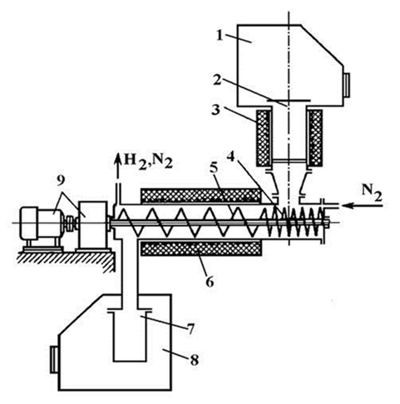
Рис. 6.3. Схема установки для получения UN непрерывным способом:
1 – загрузочная камера; 2, 3 – аппараты для гидрирования урана; 4 – шнек;
5 – аппарат для нитрования урана; 6 – электропечь; 7 – приемная емкость;
8 – разгрузочная камера; 9 – мотор

Металлический уран в виде слитков подают в аппарат для гидрирования. Порошок гидрида питателем 4 подается в аппарат для нитрования, куда подается и азот. Избыточное давление азота не превышает 20 – 30 мм. рт. ст., а его расход примерно в два раза выше необходимого для образования полуторного нитрида урана. При повышении температуры нитрирования с 400 ⁰С до 800 ⁰С содержание азота в конечном продукте увеличивается с 6,96 до 8,4%. При температуре 400 ⁰С процесс не проходит до конца, поэтому его проводят при 800 ⁰С.
Повышение температуры приводит к увеличению размера частиц порошка получаемого нитрида (при 400-550 ⁰С средний размер частиц порошка составляет 3-8 мкм). При последующей термической обработке полученного продукта в вакууме при 900 ⁰С получают мононитрид урана с содержанием азота 5,4-5,5%, крупностью 5-12 мкм. Содержание кислорода <0,1%, преимущественно в виде UO₂. Тонкодисперсные порошки UN пирофорны.

6.3. Переработка UF₆ в неравновесном плазмохимическом процессе

Неравновесные процессы – необратимые процессы, которые могут самопроизвольно протекать только в направлении изменения системы в сторону равновесия, в направлении повышения энтропии системы.
В неравновесной системе возникают силы, являющиеся разностью соответствующих величин в разных участках данной системы. Силы эти порождают выравнивающие процессы – перемещения веществ или полей, химические реакции, перестройки структуры и т.п., которые в конце концов истощают сами силы их породившие. Все градиенты постепенно исчезают и система достигает окончательного равновесия. В таблице 6.4 представлены термодинамические параметры плазмохимических реакций, рассчитанные для равновесных условий при температуре плазменного разряда, равной 4500 K.
Табл. 6.4. Термодинамические параметры плазмохимических реакций
Реакция | Энтальпия реакции, ΔH, кДж/моль | Энергия Гиббса, ΔG, кДж/моль
2UF_{6(г)} + 3NH_{3(г)} = 2UN + NF_{3(г)} + 9HF_{(г)} | 1281,137 | -1396,316
2UF_{6(г)} + 6H_{2(г)} + N_{2(г)} = 2UN + 12HF_{(г)} | 389,164 | -1370,261
UF_{6(г)} + 1,5H_{2(г)} + NH_{3(г)} = UN + 6HF_{(г)} | 240,187 | -1116,394
UF_{6(г)} + 4,5H_{2(г)} + N_{2(г)} = UN + 5HF_{(г)} + NH₄F | 47,962 | 605,472
UF_{6(г)} + 1,5N_{2(г)} = UN + 2NF_{3(г)} | 1704,897 | 1850,338
UF_{6(г)} + 1,5H_{2(г)} + 2N_{2(г)} = UN + 2NF_{3(г)} + NH_{3(г)} | 1659,292 | 2281,601
UF_{6(г)} + 12H_{2(г)} + 3,5N_{2(г)} = UN + 6NH₄F | -685,141 | 7058,485
2UF₆(г) + 3NH₃(г) = 2UN + NF₃(г) + 9HF(г) | 0 | 1992,1
2UF₆(г) + 6H₂(г) + N₂(г) = 2UN + 12HF(г) | 0 | 933
UF₆(г) + 1,5H₂(г) + NH₃(г) = UN + 6HF(г) | 0 | 774

Рассмотрим подробнее реакцию:
UF_{6(г)} + 1,5H_{2(г)} + NH_{3(г)} = UN + 6HF_{(г)} (6.1)
Реакция в действительности протекает ступенчато с образованием целого ряда промежуточных соединений. Основные стадии этого процесса могут быть представлены следующими уравнениями:
UF_{6 (г)} + H₂ _{(г)} = UF_{4 (к)} + 2HF_{(г)}
NH_{3 (г)} = 3Н*_{(г)} + N*_{(г)}
UF₄ _{(к)} + 4Н*_{(г)} = U _{(к)} + 4HF_{(г)}
U _{(к)} + N*_{(г)} = UN_{( к)}
Возможные следующие побочные реакции:
N₂ _{( к)} + 3F₂ _{(г)} = 2NF₃ _{( г)}
NH_{3 (г)} + HF _{(г)} = NH₄F _{(к)}
Равновессие в плазмохимическом процессе для реакции 6.1 будет смещено в сторону образования продуктов за счёт того, что:
- связь U-N наиболее прочная;
- UN имеет наибольшее значение удельного сопротивления, чем реагенты, а значит,
- что при правильном энергетическом режиме UN не будет подвергаться воздействию барьерного разряда.

6.4. Подготовка смеси для прессования таблеток ядерного топлива. Прессование таблеток

Для изготовления изделий из мононитрида урана можно использовать ряд методов:
- холодное формование порошков с последующим спеканием;
- горячее прессование в специальных прессах в защитной атмосфере;
- дуговая плавка и литье;
- реакционное спекание смеси урана и высшего нитрида (U₂N₃).
Независимо от метода получения изделий необходимо знать влияние параметров процесса на свойства получаемых изделий, таких как: плотность, состав, стехиометрию, структуру и т. д., так как свойства изделий в значительной мере влияют на поведение UN при эксплуатации.
Одностороннее горячее прессование обычно проводят в пресс-формах из графита, с использованием фольги из тантала, вольфрама или молибдена в качестве прокладки во избежание диффузии углерода внутрь образца.
Процесс горячего прессования проводят в вакууме или в среде азота. При процессе горячего прессования нитрид обычно оборачивается фольгой, а затем помещается в выложенные изнутри графитом емкости из ниобия или тантала для проведения процесса горячего прессования.
Для изготовления таблеток (для комплектации твэлов большинства энергетических реакторов) обычно применяется метод холодного прессования и спекания. Процесс спекания UN зависит от размера частиц порошка, атмосферы и температуры спекания.
В настоящее время основным методом получения нитридного топлива (мононитрид урана, уран-плутониевый нитрид, карбонитридные композиции) считается метод, основанный на приемах порошковой металлургии.
Основные операции производства сердечников твэлов из тугоплавких соединений урана:
- получение (синтез) тугоплавких соединений;
- изготовление их пресс-порошков;
- формование заготовок сердечников твэлов;
- спекание (термическая обработка) сформованных заготовок.
Получение тугоплавких соединений (карбидов, нитридов и т. д.) из оксидов связано с трудностями, обусловленными необходимостью получения продукта, не загрязненного кислородом и углеродом.
На процессы взаимодействия, протекающие в порошкообразных смесях (оксид и восстановитель), влияют многочисленные факторы:
- состав и природа реагирующих материалов;
- размеры и форма их частиц;
- степень смешения разнородных материалов (оксид, восстановитель);
- степень уплотнения реакционной смеси;
- условия проведения процесса синтеза и т. д.
Процесс изготовления плотных изделий из мононитрида урана, полученного карботермическим восстановлением UO₂ в потоке азота, складывается из следующих последовательных операций:
- приготовление шихты — смесей диоксида урана с углеродом, в том числе с пластификатором;
- формование (прессование) брикетов из смеси UO₂ + С;
- синтез UN путем конверсии UO₂ при карботермическом восстановлении в потоке азота;
- приготовление пресс-порошка (измельчение синтезированного UN);
- формование (прессование) заготовок изделий;
- термическая обработка (спекание) сформованных заготовок.

Приготовление шихты. Проблема смешивания разнообразных веществ актуальна для многих технологических схем получения различных материалов. Исследованию аспектов этой проблемы посвящено большое количество работ. Однако в настоящее время не создано общей теории процесса смешивания. Эта теория позволила бы заранее на основании свойств смешиваемых материалов, требований к качеству продуктов смешивания и особенностей применяемого для этой цели оборудования рассчитывать параметры процесса смешивания и выбрать необходимый тип оборудования.
Проблема усугубляется при подготовке смесей материалов с большой разницей удельных весов. Диоксид урана имеет удельный вес 10,7 г/см³, а углерод — 2,2 г/см³.
Специальных исследований по получению смесей UО₂ + С не проводилось, но практически во всех работах, посвященных получению нитридного топлива, отмечается необходимость получения смесей с равномерным распределением компонентов.
Для приготовления смесей UО₂ + С используются шаровые мельницы, блендеры, планетарные мельницы и т. д.
Наиболее богатый опыт приготовления смесей оксида с углеродом с использованием шаровых мельниц накоплен в производстве твердых сплавов. Корпус шаровой мельницы обычно изготавливают из нержавеющей стали. В качестве смесителя используют планетарную мельницу или вибромельницу.
В зависимости от типа смесителя длительность смешивания различна и для шаровых мельниц достигает 24 ч, для планетарных — до 16 ч.
Качество смешивания определяется либо по качеству получаемого продукта взаимодействия компонентов смеси или по распределению (содержанию) одного из компонентов, чаще всего диоксида урана, в смеси UО₂ + С.
Содержание урана определяется методом радиометрического или химического анализов. Качество смесей UО₂ + С, получаемых в шаровой мельнице, также зависит от продолжительности смешивания, среднего размера частиц диоксида и углерода, их плотности, характеристик шаровой мельницы (соотношения диаметра мельницы к размеру применяемых шаров, коэффициента заполнения мельницы, соотношения массы UО₂ + С к массе шаров, скорости вращения мельницы и т. д.).
Чаще всего для приготовления смесей используется UO₂, полученный из диурана аммония, коэффициент стехиометрии 2,05, средний размер частиц 3,5 – 4,0 мкм, удельная поверхность 2 – 4 м²/г, а в качестве углерода-восстановителя — ламповая сажа, средний размер частиц 0,62 мкм, удельная поверхность 17 м²/г.
В таблице 6.5 показано влияние коэффициента неоднородности распределения UО₂ в смеси UО₂ + С на качество получаемого UN.
Табл. 6.5. Влияние коэффициента неоднородности распределения UО₂ в смеси UО₂ + С на качество получаемого UN
Коэффициент  неоднородности,  % | Химический состав, % масс. |  |  |  | Рентгенофазовый анализ
 | U | С | N | О | Фаза | а, нм
6,3 | 94,0 | 0,80 | 4,3 | 0,60 | U(C, N), UО₂ | 0,4904
4,2 | 94,1 | 0,50 | 4,8 | 0,40 | То же | 0,4904
3,1 | 94,3 | 0,10 | 5,4 | 0,10 | UN | 0,4889
2,7 | 94,4 | 0,08 | 5,5 | 0,06 | То же | 0,4889

Брикетирование. Для обеспечения хорошего контакта диоксида урана с углеродом смесь UО₂ + С подвергают брикетированию — приданию шихте определенных геометрических форм путем прессования например: цилиндрических таблеток с соотношением d/h = 1/3, дисков d = 10-15 мм и h = 1-3 мм.
Усилие прессования в зависимости от качества исходных UО₂ и углерода, а также от вида и количества технологического связующего, колеблется от 50 до 200 МПа.
Для обеспечения хорошей проницаемости азота в зону взаимодействия и выхода образовавшегося СО плотность компактов составляет от 30 до 50 % от теоретической.

Синтез.
Процесс синтеза мононитрида урана при карботермическом восстановлении UО₂ в потоке азота проводят в установках (печах) горизонтального или вертикального типа. Установки кипящего слоя не нашли применения в связи с механическим уносом реагирующего материала. В установках вертикального типа чаще всего используется индукционный нагрев. Прямое пропускание электрического тока через нагреватель применяется в печах горизонтального типа. Предпочтение отдается нагревателям, изготовленным из вольфрама. На рисунке 6.4 показаны печи, используемые для синтеза UN.
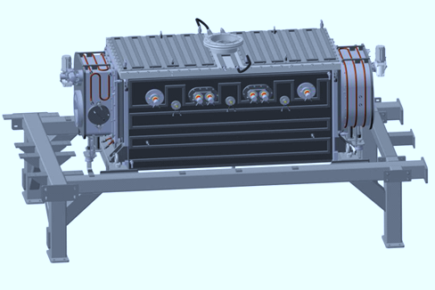
Рис. 6.4. Печь карботермического синтеза нитридов

Спекание. Обычно для спекания используются печи с нагревателем из вольфрама, также процесс спекания проводится в муфельной печи с футеровкой из оксида алюминия, но в тигле из вольфрама. Плотность спеченного изделия зависит от температуры, атмосферы спекания и длительности измельчения и практически не зависит от плотности исходной заготовки, если ее плотность не ниже 60-63 %.
Данные показывают, что плотность спеченного изделия зависит от длительности измельчения (дисперсности используемых порошков), качества заготовки (плотность) и условий проведения процесса (температура, атмосфера).
Плотность спеченного уранового нитрида увеличивается с повышением температуры спекания и оказывается больше в атмосфере смеси Аг и 8 % Н₂, чем при спекании в атмосфере смеси N₂ и 8 % Н₂.
Многочисленные исследования показали хорошую совместимость нитридного топлива с нержавеющими сталями. При получении положительного результата таблетки или сразу направляют на снаряжение ТВЭЛов или упаковывают в специальную тару для временного хранения на складе готовых таблеток.
Композиция UN совместима при 973 К в течение по крайней мере 1000 ч со сталью марки 316. Согласно полученным данным нитридное топливо совместимо со сталью 304 при 700 и 800 ⁰С в течение 1000 ч, а со сталью 316 оно совместимо до 1000 ⁰С за это же время.
На совместимость нитридного топлива значительное влияние оказывают примеси кислорода и углерода.
На рисунке 6.5 представлена печь спекания нитридов толкательного типа.
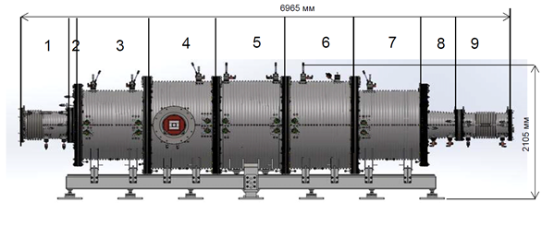
Рис. 6.5. Печь спекания нитридов толкательного типа:
1) входной сильфон; 2) входной канал; 3) модуль предварительного нагрева; 4) модуль сдувки технологических газов; 5) модуль спекания; 6) модуль подачи технологических газов; 7) модуль охлаждения; 8) выходной канал; 9) выходной сильфон

Для получения изделий из мононитрида урана с плотностью больше, чем 90 % т. п., применяемые порошки должны быть крупностью менее 2 мкм. Это связано с плохой спекаемостью порошков нитридных материалов. Порошки крупностью менее 2 мкм получают при измельчении. Для измельчения чаще всего используют шаровые мельницы, изготовленные из карбида вольфрама (твердые сплавы ВК).
Имеются данные об использовании для измельчения нитридных материалов планетарных и вибромельниц. Порошки нитридов получают и с использованием автоматического вихревого смесителя Перед измельчением клинкер UN, полученный в результате конверсии UО₂, дробят до крупности менее 200-300 мкм с использованием дробилок типа КИД или гидравлических прессов.
Порошки мононитрида урана с размером частиц 2-12 мкм — пирофорны и при наличии кислорода уже при комнатной температуре способны самовозгораться, поэтому получение мелких (<2 мкм) порошков UN проводят в атмосфере аргона, содержание кислорода и паров воды в котором не превышает 5-10 ppm.
Процесс измельчения проводят в жидкой среде (гексан, трихлорэтилен, тетралин и т. д.).
При выборе среды измельчения необходимо учитывать следующие факторы:
- испаряемость,
- способность растворять воду,
- воздействие на обслуживающий персонал,
- пожаробезопасность и т. д.
Характеристики порошков UN, используемых при спекании, представлены в таблице 6.6.
Табл. 6.6. Характеристики порошков UN, используемых при спекании
Метод синтеза UN | Условия получения  порошков | Характеристики порошков  (размер, длительность)
Гидрирование-азотирование | Вибромельница | Размер частиц 0,01-3,0 мкм  после 8 ч измельчения,  <1 мкм после 20 ч измельчения,  0,01-0,5 мкм после 128 ч измельчения
 | После синтеза | 90 % < 10 мкм,  50 % < 5 мкм,  10 % < 2 мкм,  5уд = 0,5 м²/г
Конверсия  UО₂ в UN | Вибромельница | Длительность измельчения  до 36 ч
 | Шаровая мельница | Длительность измельчения  до 64 ч
 | Планетарная мельница | Длительность измельчения  до 12 ч, 5уд = 1-1,5 м²/г

Свойства изделий, получаемых методом порошковой металлургии, во многом зависят от состояния исходных заготовок. Качество последних в основном определяется характеристиками применяемых порошков, типом используемого технологического связующего и условиями формования.
Наиболее распространенным способом формования изделий простой геометрической формы (например, таблетка) является прямое прессование в металлических прессформах, помещенных в защитную атмосферу.
Обычно используется двухстороннее прессование, так как в этом случае достигается наибольшая равномерность плотности по высоте заготовки.
При изготовлении изделий таблеточной формы из UN в качестве технологического связующего используют парафин, воск, олеиновую кислоту, камфару, нафталин, стеарат цинка и т. д.
Наиболее эффектным фактором повышения спекаемости мононитрида урана является крупность используемых порошков.
Как следует из данных таблицы 6.7 для получения изделий UN с пористостью менее 10 %, необходимо использовать порошки со средним размером частиц менее 2 мм.
Табл. 6.7. Зависимость спекаемости UN от среднего размера частиц порошка
Средний размер  частиц порошка, мкм | Условия спекания |  | Пористость, %
 | Температура, К | Длительность, ч
2,1 – 2,3 | 1800 | 2,0 | 15
 | 2200 | 1,0 | 11
 | 1800 | 5,0 | 11
 | 1900 | 0,5 | 4
 |  | 2,0 | 2
1,5 – 1,7 | 2000 | 0,5 | 4
 |  | 2,0 | 2
 | 2120 | 0,5 | 3
 |  | 2,0 | 2

Теплоемкость и теплопроводность мононитрида урана, а также средние коэффициенты линейного расширения UN представлены в таблицах 6.8, 6.9.
Табл. 6.8. Теплоемкость и теплопроводность мононитрида урана
Температура, К | Теплоемкость, кал/моль·К | Теплопроводность, Вт/см·К
10 | 1,33 | 0,030
50 | 3,76 | 0,072
100 | 6,17 | 0,095
200 | 9,80 | 0,123
300 | 11,40 | 0,139
400 | 12,30 | 0,149
600 | 13,10 | 0,160
800 | 13,70 | 0,189
1000 | 14,20 | 0,206
1200 | 14,70 | 0,226
1400 | 15,20 | 0,245
1600 | 15,80 | 0,250

Табл. 6.9. Средние коэффициенты линейного расширения UN
Температурный  интервал, °С | 20-100 | 20-300 | 20-500 | 20-700 | 20-900 | 20-1100 | 20-1300 | 20-1500
КЛР, 10⁻⁶/⁰С | 7,4 | 8,0 | 8,4 | 8,8 | 9,2 | 9,4 | 9,6 | 9,8

Обработка спеченных таблеток проводится аналогично описанным процедурам для спеченных таблеток диоксида урана.

